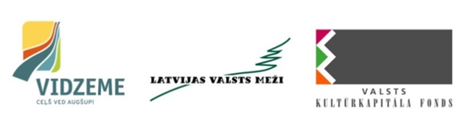

Projekts “Stāstu talka”
ATĻAUJA ATMIŅU STĀSTA IZMANTOŠANAI

Stāstītāja vārds, uzvārds ________________________________
Vecums __________
Adrese ________________________________________
Tālrunis _____________
e-pasts ______________________________

Es, _____________________________ (stāstītāja vārds, uzvārds), piekrītu, ka manis sniegtās mutvārdu liecības pilnīgi vai daļēji drīkst izmantot publikācijās Gulbenes novada bibliotēkas mājas lapā un novadpētniecības krājuma papildināšanai, atsaucē norādot vārdu un uzvārdu.

Stāstītāja paraksts: ________________

Ieraksts veikts 2019. gada _________________
Stāstu fiksētāja vārds, uzvārds ________________________
Tālrunis _____________
e-pasts ______________________________
Stāstu fiksētāja paraksts: ______________

Personas datu apstrāde Gulbenes novada bibliotēkā tiks veikta, pamatojoties uz Vispārīgo datu aizsardzības regulu 2016/679

